

ASIGNATURA:

SEMINARIO DE INVESTIGACIÓN, INNOVACIÓN Y EMPRENDIMIENTO

UNIDAD TRES:

Emprendimiento para el desarrollo de proyectos productivos

Actividad dos: momento colaborativo

PRESENTADO POR:

Nieves Lucia Chinchilla La Rotta

DOCENTE:

Alba Lucía Muñoz

Samacá Boyacá 18 de abril 2019

1. **¿Cuál es el mejor modelo de negocio que don Pacho debe plantear para la elaboración de su propuesta desde el emprendimiento?**

El modelo canvas ya que es una herramienta para la generación de modelos de negocios, que permite trabajar sobre la base de cómo una organización crea, proporciona y captura valor. el Canvas propone un lenguaje y visualización que permite describirlo fácilmente, facilitando su evolución y adaptación, de forma intuitiva, siendo fácil de usar y comprender para definir la alternativa estratégica seleccionada por la nueva empresa, donde exista una propuesta de valor que recoja. Canvas puede llegar a facilitar la identificación de medidas relevantes para mejorar la gestión de la empresa.

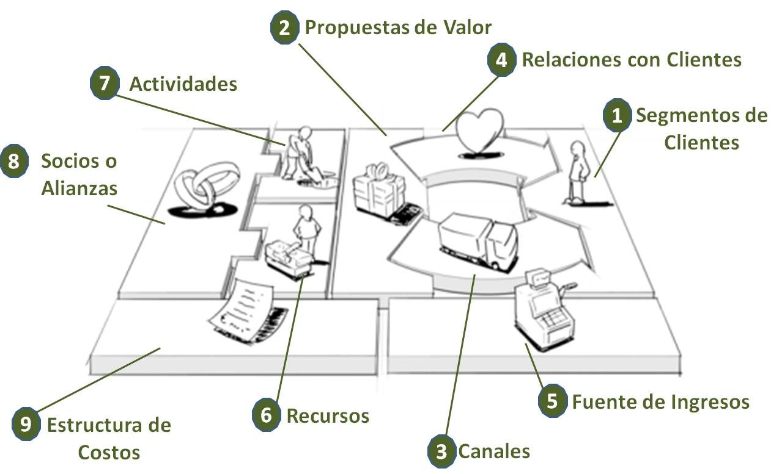

1. **Revise nuevamente los siguientes ítems desde el emprendimiento y redefínalos, según si es necesario**

* Título del proyecto
* Introducción
* Planteamiento del problema
* Objetivo general
* Objetivos específicos
* Marco teórico
* Diseño metodológico
* Limitaciones y alcances
* Cronograma de actividades (Desarrollo del proyecto 2 años)

**PROPUESTA PARA LA CREACIÓN Y ADAPTACIÓN DE UN CENTRO DE ACOPIO PARA PRODUCTOS AGRÍCOLAS EN EL MUNICIPIO DE MUNDO PERDIDO**

**INTRODUCCIÓN**

1. **PLANTEAMIENTO DEL PROBLEMA:**
2. **JUSTIFICACIÓN DEL PROYECTO**
3. **OBJETIVO GENERAL**
   1. **OBJETIVOS ESPECÍFICOS**
4. **MARCO TEÓRICO**
5. **DISEÑO METODOLÓGICO**
6. **LIMITACIONES Y ALCANCES**

**TITULO DEL PROYECTO**

**PROPUESTA PARA LA CREACIÓN Y ADAPTACIÓN DE UN CENTRO DE ACOPIO PARA PRODUCTOS AGRÍCOLAS EN EL MUNICIPIO DE MUNDO PERDIDO**

**INTRODUCCIÓN**

El municipio Mundo Perdido es considerado una de las despensas Agrícola del país, gracias a las condiciones geográficas de su entorno que permiten el cultivo de productos agrícolas de calidad.

Sin embargo, el municipio no cuenta con un Centro de Acopio, compra y venta de alimentos no perecederos, donde se concentre la producción, facilite la distribución y estimule la comercialización de productos, problemática que genera retrasos en la economía de los agricultores del municipio, debido a la aparición del fenómeno del intermediario que afecta directamente el precio de sus cosechas.

Con el presente trabajo se busca determinar la viabilidad de construir un Centro de Acopio Agrícola en el Municipio.

El contenido de este proyecto se enfoca en la realización de estudios de viabilidad, donde se realizará estudio de mercado, canales para distribución, ventajas y desventajas del mismo, también se determinará el cálculo financiero y la evaluación económica, para la ejecución del proyecto.

1. **PLANTEAMIENTO DEL PROBLEMA:**

Debido a los escases de productos agrícolas en el mercado, para abastecimiento de la canasta familiar, las quejas de los habitantes del municipio de Mundo perdido, el alza de los costos de transporte de los productos agrícolas, las condiciones climáticas y la carencia de infraestructuras para la comercialización de productos agrícolas; se crea la convocatoria con el fin de patrocinar proyectos de inversión enfocados a la construcción de una oficina de acopio de alimentos no perecederos

¿Podrá el municipio de Mundo Perdido contar con un espacio específico para la comercialización y acopio de alimentos no perecederos?

1. **JUSTIFICACIÓN DEL PROYECTO**

En la actualidad no se cuenta con un centro de acopio para la comercialización de alimentos no precederos en el municipio de Mundo Perdido. Lo cual conlleva a que sus habitantes deban hacer la compra de dichos insumos en otros municipios aledaños, así como la distribución de los mismos cuando los mismos habitantes son productores de éstos alimentos. Esta falencia representa gastos adicionales para la población teniendo en cuenta el costo de la materia prima y los desplazamientos que se deben hacer para la compra o venta de los productos agrícolas.

Se plantea que, para darle solución de generar un punto de acopio para productos agrícolas del municipio de mundo perdido, es necesario generar recurso por parte de la alcaldía, para que los agricultores de la zona, tengan materia prima que les permita incrementar sus productos, que estos mejoren su calidad, para que los habitantes del municipio pueden acceder con facilidad dichos productos y no depender que estos sean transportados de otras zonas.

Sabiendo que el municipio de mundo perdido no cuenta con un centro de acopio de alimentos no perecederos, se plantea la necesidad la construcción de dicho centro, para beneficiar a la comunidad en:

* materia económica, ya que los habitantes no se tendrían que desplazar a otros municipios para obtener los productos no perecederos que necesitarían para su consumo
* Con la construcción de dicho centro, se crearían fuentes de empleos temporales y fijas en la operación del mismo

1. **OBJETIVO GENERAL**

Construir un centro de acopio para la comercialización de alimentos agrícolas en el municipio de Mundo Perdido.

* 1. **OBJETIVOS ESPECÍFICOS**
* Mejorar los estándares de calidad para comercialización de productos agrícolas, cultivados por los agricultores del municipio de mundo perdido.
* Crear una infraestructura para el acopio y comercialización de productos no perecederos en Mundo Perdido
* Motivar en los habitantes del municipio de mundo perdido el emprendimiento de crear espacios para comercializar los productos agrícolas cultivados en la zona.
* Crear otra fuente de empleo para los habitantes del municipio de Mundo perdido
* Promocionar a los habitantes de la zona el consumo de productos cultivados por sus agricultores.

1. **MARCO TEÓRICO**

Para realizar el marco teórico de la investigación se hace necesario considerar algunos autores importantes en el área de planteamiento de planes de negocio, referencias periodísticas, históricas, científicas y económicas del municipio que ayuden a determinar la viabilidad del centro de acopio en el municipio de Mundo Perdido. Así con de autores de teorías importantes en el marco de la investigación científica descriptiva.

1. **DISEÑO METODOLÓGICO**

Para la ejecución de este proyecto se partirá de la exploración e investigación de las normas y pautas que se deben seguir en la presentación de proyectos o ideas de negocio.

Posterior a esto, se indagará y se realizará la búsqueda de información, con relación a la idea de negocio de la oficina de acopio. Esta etapa, hace referencia al marco teórico.

Seguido del marco teórico, se debe realizar el estudio de mercado, sobre la idea de negocio, con el cual obtendrá, las variables a tener en cuenta para la viabilidad de la implementación de la oficina de acopio (población objetivo, ubicación, demanda proyectada, y marketing requerido).

Para el análisis técnico, se partirá de los resultados del estudio de mercado, el cual debió definir la demanda proyectada, que manejará la oficina de acopio, con lo que se podrá calcular el área que ésta deberá tener. Igualmente se determinarán los recursos necesarios, para su funcionamiento: Locativos, logísticos, maquinaria, tecnológicos y humanos.

1. **LIMITACIONES Y ALCANCES**

El plan de negocio que se presenta tiene como alcance la formulación y análisis técnico y financiero, para la creación de un centro de acopio, enfocado en los alimentos no perecederos que se producen en el Municipio de Mundo Perdido. El aspecto fundamental que se trabaja en el proyecto, es la viabilidad de ejecutar una idea de negocio que aporte a las condiciones socioeconómicas de los pequeños productores y además de ello, se creen oportunidades de empleo, al obtener el patrocinio de la alcaldía del municipio.

El proyecto se limitará a estudiar la viabilidad y factibilidad de implementar un centro de acopio, que sea capaz de brindar soluciones efectivas, en la cadena de producción, distribución y comercialización de productos no perecederos en el municipio de Mundo Perdido, mediante la aprobación por parte de la alcaldía del proyecto de investigación.

**CRONOGRAMA DE ACTIVIDADES (DESARROLLO DEL PROYECTO 2 AÑOS)**

|  |  |  |  |  |  |  |  |  |  |  |  |  |  |  |  |  |  |  |  |  |  |  |  |  |
| --- | --- | --- | --- | --- | --- | --- | --- | --- | --- | --- | --- | --- | --- | --- | --- | --- | --- | --- | --- | --- | --- | --- | --- | --- |
| **Actividad** | **JUL**  **2019** | **AGO**  **2019** | **SEP**  **2019** | **OCT**  **2019** | **NOV**  **2019** | **DIC**  **2019** | **Ene**  **2020** | **Feb**  **2020** | **Mar**  **2020** | **ABR**  **2020** | **MAY**  **2020** | **JUN**  **2020** | **JUL**  **2020** | **AGO**  **2020** | **SEP**  **2020** | **OCT**  **2020** | **NOV**  **2020** | **DIC**  **2020** | **Ene**  **2021** | **Feb**  **2021** | **Mar**  **2021** | **ABR**  **2021** | **MAY**  **2021** | **JUN**  **2021** |
| **Establecer insumos** |  |  |  |  |  |  |  |  |  |  |  |  |  |  |  |  |  |  |  |  |  |  |  |  |
| **Definir los recursos técnicos, humanos y financiero** |  |  |  |  |  |  |  |  |  |  |  |  |  |  |  |  |  |  |  |  |  |  |  |  |
| **Preparación cronograma y visitas zona rural municipio de Mundo perdido** |  |  |  |  |  |  |  |  |  |  |  |  |  |  |  |  |  |  |  |  |  |  |  |  |
| **Alistamiento material aplicar** |  |  |  |  |  |  |  |  |  |  |  |  |  |  |  |  |  |  |  |  |  |  |  |  |
| **Tabulación revisión de información** |  |  |  |  |  |  |  |  |  |  |  |  |  |  |  |  |  |  |  |  |  |  |  |  |
| **Realización de estudio de Mercado pueblo perdió y Municipios aledaños** |  |  |  |  |  |  |  |  |  |  |  |  |  |  |  |  |  |  |  |  |  |  |  |  |
| **Analizar los canales de distribución** |  |  |  |  |  |  |  |  |  |  |  |  |  |  |  |  |  |  |  |  |  |  |  |  |
| **Evaluación de PHA** |  |  |  |  |  |  |  |  |  |  |  |  |  |  |  |  |  |  |  |  |  |  |  |  |
| **Establecer relación para generar convenio y canales de distribución** |  |  |  |  |  |  |  |  |  |  |  |  |  |  |  |  |  |  |  |  |  |  |  |  |
| **Planteamiento plan desarrollo sostenible y responsabilidad social** |  |  |  |  |  |  |  |  |  |  |  |  |  |  |  |  |  |  |  |  |  |  |  |  |
| **Elaboración matriz DOFA** |  |  |  |  |  |  |  |  |  |  |  |  |  |  |  |  |  |  |  |  |  |  |  |  |
| **Definición de políticas.** |  |  |  |  |  |  |  |  |  |  |  |  |  |  |  |  |  |  |  |  |  |  |  |  |
| **Definición de costes totales** |  |  |  |  |  |  |  |  |  |  |  |  |  |  |  |  |  |  |  |  |  |  |  |  |
| **Redacción, consolidación de información entrega de proyecto.** |  |  |  |  |  |  |  |  |  |  |  |  |  |  |  |  |  |  |  |  |  |  |  |  |
| **Aprobación del proyecto** |  |  |  |  |  |  |  |  |  |  |  |  |  |  |  |  |  |  |  |  |  |  |  |  |